Usability Aspect Report (UAR)

Product Name:
FUROCE - Tecify
Fecha de realización:
Martes 15 de octubre del 2019
Experto:
Raymundo Romero Arenas
Matrícula: A00570654

HE #1 | Problema
Nombre:
Tamaño de inputs
Evidencia:
Heurística: Estética y Diseño minimalista
Localización: Inputs de todas las páginas

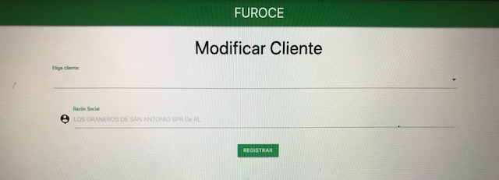
Explicación:
Los inputs son muy grandes para la información que se va a insertar en ellas. Esto provoca que los datos se ladeen más a la izquierda con respecto al título y el botón “Registrar”, lo cual afecta a la visibilidad del contenido. También viola la heurística en términos de que se ocupa espacio innecesario de la pantalla para insertar información corta.
¿Beneficio o detrimento?
Rating = 1 – Problema de baja prioridad
Justificación:
- Frecuencia: Común – Varios usuarios pueden ser afectados por este problema de orden y visibilidad de datos.
- Impacto: Como el problema se encuentra en la mayoría de inputs de la página, es posible que el usuario experimente un impacto negativo más rápido a corto plazo. No afectará a la terminación de la tarea, sino a la eficiencia de tiempo para realizarla.
- Persistencia: Si no se corrige, será un problema que el usuario encontrará cada vez que entre al sistema
- Peso de factores: Como el problema es de tipo cosmético y no funcional, entonces su resolución generaría un valor agregado para el desempeño del usuario con el sistema.
Propuesta de solución
Usen un <div class=”container”></div> para acotar el largo de los inputs.
También prueben con <div col=””></div> para reducir el largo de forma responsiva.
Relaciones:
Ninguna

Product Name:
FUROCE - Tecify
Fecha de realización:
Martes 15 de octubre del 2019
Experto:
Raymundo Romero Arenas
Matrícula: A00570654

HE #2 | Problema
Nombre:
Nombres de botones
Evidencia:
Heurística: Consistencia y Estándares
Localización: Botones de Modificación de datos

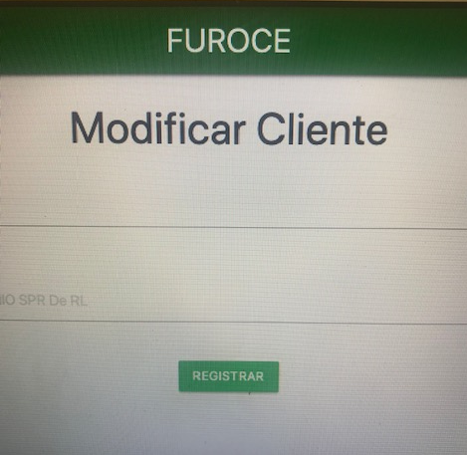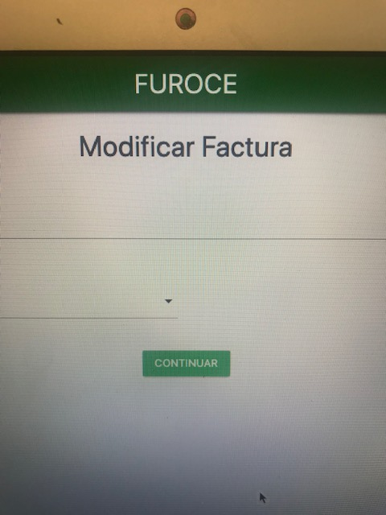
Explicación:
Hay inconsistencia en los nombres de los botones de Submit de algunas de las pantallas de Registro y Modificación de datos. Algunos dicen “Registrar” mientras otros dicen “Continuar”. No hay un patrón aparente en el uso de una palabra o la otra entre botones o casos de uso. También se puede argumentar que la palabra “Continuar” no queda acorde a la intención
que se desea en los casos relacionados a modificar registros.
¿Beneficio o detrimento?
Rating = 2 – Problema a considerar
Justificación:
- Frecuencia: Considerable – Algunos usuarios pueden confundirse con la acción o propósito de los botones al iniciar el sistema
- Impacto: Usar la palabra “Continuar” implica que hay pasos adicionales en una tarea,
por lo que puede su uso sin consideración puede desinformar al usuario en cuanto a la longitud o complejidad de la tarea propia.
- Persistencia: Aunque el problema no se vuelva una incomodidad para usuarios ya familiarizados con el sistema, puede serlo para los nuevos.
- Peso de factores: Como el problema es de tipo gramático y no funcional, entonces su resolución ayudará a mejorar la claridad del uso del sistema.
Propuesta de solución
Cambiar las palabras usadas en los botones por otras más concretas o específicas de la tarea.
(Ej. “Continuar” por “Modificar”)
Relaciones:
Ninguna

